2018年度

中共万源市委组织部决算
目录

公开时间：2019年9月1日

第一部分 部门概况 4
一、基本职能及主要工作 4
二、机构设置 5
第二部分 2018年度部门决算情况说明 6
一、收入支出决算总体情况说明 6
二、收入决算情况说明 6
三、支出决算情况说明 7
四、财政拨款收入支出决算总体情况说明 7
五、一般公共预算财政拨款支出决算情况说明 8
六、一般公共预算财政拨款基本支出决算情况说明 10
七、“三公”经费财政拨款支出决算情况说明 11
八、政府性基金预算支出决算情况说明 12
九、 国有资本经营预算支出决算情况说明 11
十、 预算绩效情况说明 12

十一、其他重要事项的情况说明 15
第三部分 名词解释 16
第四部分 附件 16
附件1 16
附件2 25
第五部分 附表 27
一、收入支出决算总表 27
二、收入总表 27
三、支出总表 27
四、财政拨款收入支出决算总表 27
五、财政拨款支出决算明细表（政府经济分类科目） 27
六、一般公共预算财政拨款支出决算表 27
七、一般公共预算财政拨款支出决算明细表 27
八、一般公共预算财政拨款基本支出决算表 27
九、一般公共预算财政拨款项目支出决算表 27
十、一般公共预算财政拨款“三公”经费支出决算表 27
十一、政府性基金预算财政拨款收入支出决算表 27
十二、政府性基金预算财政拨款“三公”经费支出决算表 27
十三、国有资本经营预算支出决算表 27

第一部分 部门概况
一、基本职能及主要工作
（一）主要职能
1. 研究、指导全市党的基层组织建设；研究、探索各类党组织的设置和活动方式；协调指导党员教育管理，主管党员发展工作；组织新时期党的建设的理论研究，总结宣传推广基层党建经验；培养、塑造基层党组织和党员先进典型，发布重大党建新闻。
2. 指导全市各级领导班子建设，特别是科级领导班子建设，负责全市干部队伍的宏观管理。提出市委管理的领导班子和领导干部的调整、配备、任免、考核、奖惩方案；负责全市科级干部的职务任免、调配、退休审批等工作；负责党委、人大、政协、法检两院、群团等部门机关事业人员的调配、录（聘）用、考核等工作；指导、协调中青年干部、女干部、党外干部、后备干部的选拔和培养。
3. 协助达州市委组织部对县级干部进行管理，配合上级有关部门加强对双重管理单位的领导班子及干部队伍建设。
4. 负责组织、干部工作的监督检查及有关综合协调工作，研究、指导党的组织制度和干部人事制度改革，制定或参与制定组织、干部、人事工作的重要政策和制度。
5. 主管干部教育培训工作，制定全市干部教育培训规划和有关政策规定，负责上级有关培训班的学员调训工作，指导党校开展培训工作。
6. 负责全市人才工作的牵头抓总，制定或参与制定有关人才工作的政策和措施，检查贯彻人才工作政策落实情况，联系和组织部分中高级专业人员、科技拔尖人才开展有关活动。
7. 协同有关部门办理市党代会、人代会、政协会的有关组织工作，指导乡镇党代会、人代会和换届选举工作；负责全市党员干部人才信息系统建设和党员干部档案的管理和指导工作；负责党员、干部统计工作；受理党员、干部的来信来访工作；管理党费和干部培训经费。
8. 归口管理市委老干部局。负责离退休干部工作的宏观管理，研究制定或参与制定离退休干部工作的有关政策和措施。
9. 完成市委交办的其它工作。

二、机构设置
中共万源市委组织部下属二级预算单位0个。

第二部分 2018年度部门决算情况说明

一、收入支出决算总体情况说明
2018年度收、支总计342.351万元。与2017年相比，收、支总计各减少59.809万元，下降14.87%。

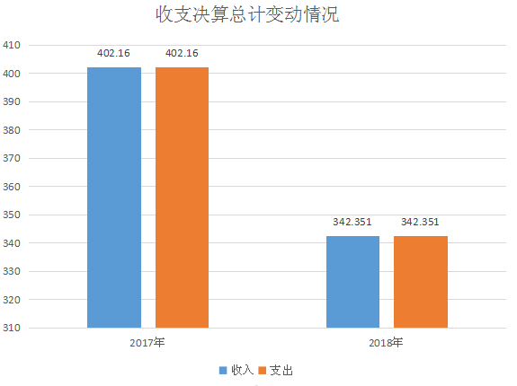

二、收入决算情况说明
2018年本年收入合计342.351万元，其中：一般公共预算财政拨款收入342.351万元，占100%。
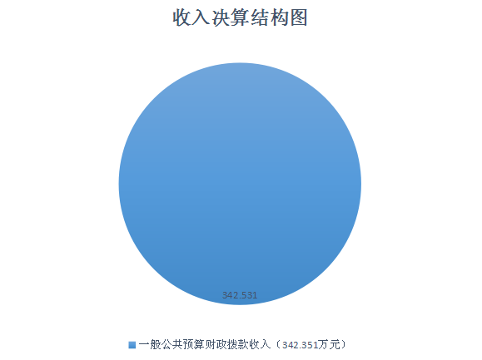

三、支出决算情况说明
2018年本年支出合计342.351万元，其中：基本支出192.351万元，占56.19%；项目支出150万元，占43.81%。
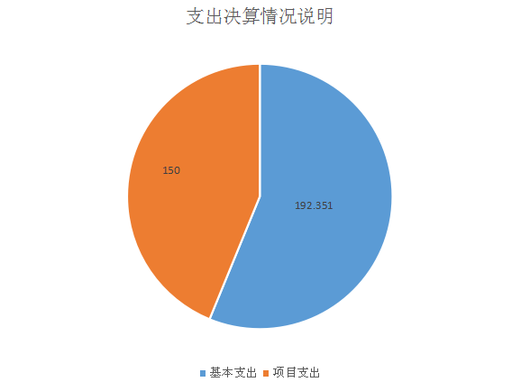

四、财政拨款收入支出决算总体情况说明
2018年财政拨款收、支总计342.351万元。与2017年相比，财政拨款收、支总计各减少59.809万元，下降14.87%。
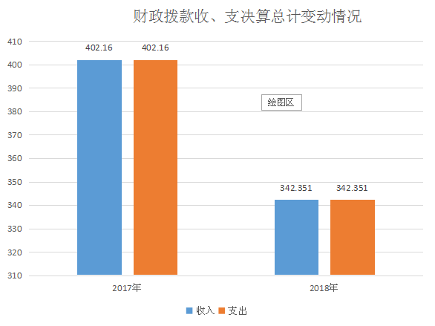

五、一般公共预算财政拨款支出决算情况说明

（一）一般公共预算财政拨款支出决算总体情况
2018年一般公共预算财政拨款支出342.351万元，占本年支出合计的100%。与2018年相比，一般公共预算财政拨款减少59.809万元，下降14.87%。

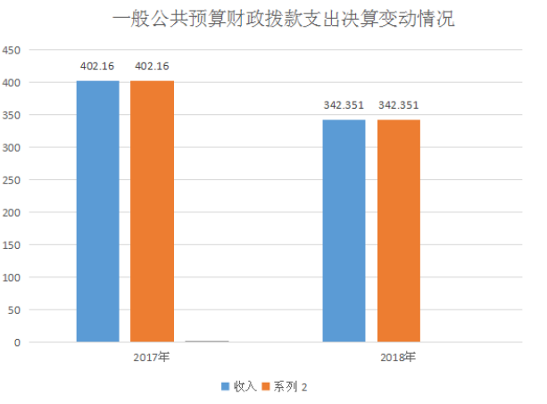

（二）一般公共预算财政拨款支出决算结构情况
2018年一般公共预算财政拨款支出342.351万元，主要用于以下方面:一般公共服务（类）支出319.3057万元，占93.27%；社会保障和就业（类）支出2.5968万元，占0.76%；医疗卫生支出7.3714万元，占2.15%；住房保障（类）支出13.0771万元，占3.82%。
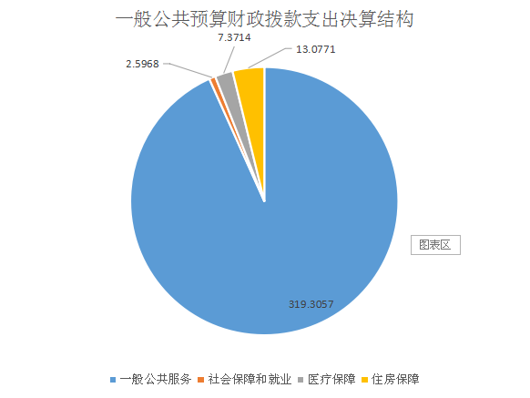

（三）一般公共预算财政拨款支出决算具体情况

2018年般公共预算支出决算数为342.351，完成预算100%。其中：
1.一般公共服务:支出决算为319.3057万元，完成预算100%，决算数等于预算数。
2.社会保障和就业:支出决算为2.5968万元，完成预算100%，决算数等于预算数。
3.医疗卫生与计划生育支出决算为7.3714万元，完成预算100%，决算数等于预算数。
4.住房保障支出支出决算为130.771万元，完成预算100%，决算数等于预算数。

六、一般公共预算财政拨款基本支出决算情况说明
2018年一般公共预算财政拨款基本支出342.351万元，其中：
人员经费168.4599万元，主要包括：基本工资、津贴补贴、奖金、伙食补助费、绩效工资、机关事业单位基本养老保险缴费、职业年金缴费、其他社会保障缴费、其他工资福利支出、离休费、退休费、抚恤金、生活补助、医疗费、奖励金、住房公积金、提租补贴、购房补贴、其他对个人和家庭的补助支出等。
公用经费23.8911万元，主要包括：办公费、印刷费、咨询费、手续费、水费、电费、邮电费、取暖费、物业管理费、差旅费、因公出国（境）费用、维修（护）费、租赁费、会议费、培训费、公务接待费、劳务费、委托业务费、工会经费、福利费、公务用车运行维护费、其他交通费、税金及附加费用、其他商品和服务支出、办公设备购置、专用设备购置、信息网络及软件购置更新、其他资本性支出等。

七、“三公”经费财政拨款支出决算情况说明

（一）“三公”经费财政拨款支出决算总体情况说明
2018年“三公”经费财政拨款支出决算为6.6186万元，完成预算100%，决算数小于预算数。

（二）“三公”经费财政拨款支出决算具体情况说明
2018年“三公”经费财政拨款支出决算中，公务接待费支出决算6.6186万元，占100%。具体情况如下：
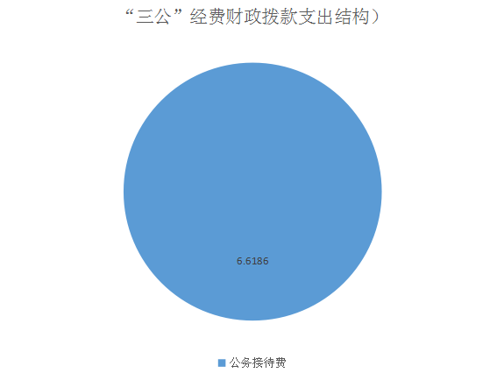
1.因公出国（境）经费支出0万元。
2.公务用车购置及运行维护费支出0万元
3.公务接待费支出6.6186万元，完成预算100%。公务接待费支出决算比2017年减少0.308万元，降低4.45%。主要原因是节约开支。国内公务接待229批次，658人次（不包括陪同人员），共计支出6.6186万元，具体内容包括：东西部协作扶贫接待、党建督查等。

八、政府性基金预算支出决算情况说明
2018年政府性基金预算拨款支出0万元。
- 国有资本经营预算支出决算情况说明
2018年国有资本经营预算拨款支出0万元。
十、预算绩效情况说明
- 预算绩效管理工作开展情况
根据预算绩效管理要求，本部门（单位）在年初预算编制阶段，组织基层党组织建设项目开展了预算事前绩效评估，对1个项目编制了绩效目标，预算执行过程中，年终执行完毕后，对该项目开展了绩效目标完成情况梳理填报。
本部门按要求对2018年部门整体支出开展绩效自评，从评价情况来看基本支出192.351万元主要用于人员经费168.4599万元，公用经费23.8911万元，保障了在编职工基本工资、津贴补贴及各项社会保障缴费；保障了机关正常运行。本部门还自行组织了1个项目绩效评价，从评价情况来看2018年度基层党组织建设项目进展顺利，基本完成年初绩效目标。
（二）项目绩效目标完成情况
本部门在2018年度部门决算中反映“基层党组织建设”项目绩效目标实际完成情况。
基层党组织建设项目绩效目标完成情况综述。项目全年预算数150万元，执行数为150万元，完成预算的100%。通过切实加强全市基层服务型党组织建设，切实筑强基层党组织堡垒，提升干部群众内生动力，推动基层党建全面进步全面过硬。

项目支出绩效目标完成情况表
(2018 年度)
项目名称 |  |  | 基层党组织建设
预算单位 |  |  | 中共万源市委组织部
预算执行情况(万元) | 预算数: |  | 150 | 执行数: | 150
预算执行情况(万元) | 其中-财政拨款: |  | 150 | 其中-财政拨款: | 150
预算执行情况(万元) | 其它资金: |  | 0 | 其它资金: | 0
年度目标完成情况 | 预期目标 |  |  | 实际完成目标
年度目标完成情况 | 筑强基层党组织堡垒，提升干部群众内生动力。 |  |  | 筑强基层党组织堡垒，提升干部群众内生动力。
绩效指标完成情况 | 一级指标 | 二级指标 | 三级指标 | 预期指标值  (包含数字及文字描述) | 实际完成指标值  (包含数字及文字描述)
绩效指标完成情况 | 项目完成指标 |  | 村（社区）党员活动阵地进行了修缮、设施设备配备。 | 对部分房屋进行新建或改扩建，购置办公设施设备及打造党建元素 | 对部分房屋进行新建或改扩建，购置办公设施设备及打造党建元素
绩效指标完成情况 | 项目完成指标 |  | 开展“培训进乡村”活动，对村（社区）干部、乡镇农技员、第一书记、村级后备干部、致富带头人等开展技能技术培训，以及开展党员、村（社区）干部培训。 | 组织3次培训，提升干部群众内生动力。 | 组织3次培训，提升干部群众内生动力。
绩效指标完成情况 | 效益指标
绩效指标完成情况 | 满意度指标 |  | 人民群众基本满意 | 人民群众基本满意 | 人民群众基本满意

（三）部门开展绩效评价结果。
本部门按要求对2018年部门整体支出绩效评价情况开展自评，《中共万源市委组织部2018年部门整体支出绩效评价报告》见附件。
本部门自行组织对基层党组织建设项目开展了绩效评价，《中共万源市委组织部基层党组织建设项目2018年绩效评价报告》见附件。

十一、其他重要事项的情况说明

（一）机关运行经费支出情况
2018年，中共万源市委组织部机关运行经费支出23.89万元，比2017年减少20.10万元，下降45.7%。

（二）政府采购支出情况
2018年，中共万源市委组织部政府采购支出总额0万元。

（二）国有资产占有使用情况
截至2018年12月31日，中共万源市委组织部共有车辆3辆，其中：一般公务用车3辆。

- 名词解释

1.财政拨款收入：指单位从同级财政部门取得的财政预算资金。
2.事业收入：指事业单位开展专业业务活动及辅助活动取得的收入。
3.经营收入：指事业单位在专业业务活动及其辅助活动之外开展非独立核算经营活动取得的收入。
4.其他收入：指单位取得的除上述收入以外的各项收入。
5.用事业基金弥补收支差额：指事业单位在当年的财政拨款收入、事业收入、经营收入、其他收入不足以安排当年支出的情况下，使用以前年度积累的事业基金（事业单位当年收支相抵后按国家规定提取、用于弥补以后年度收支差额的基金）弥补本年度收支缺口的资金。
6.年初结转和结余：指以前年度尚未完成、结转到本年按有关规定继续使用的资金。
7.结余分配：指事业单位按照事业单位会计制度的规定从非财政补助结余中分配的事业基金和职工福利基金等。
8、年末结转和结余：指单位按有关规定结转到下年或以后年度继续使用的资金。
9.社会保障和就业支出（208类）抚恤（08款）死亡抚恤（01项）：反映按规定用于烈士和牺牲、病故人员家属的一次性和定期抚恤金以及丧葬补助费。伤残抚恤(02项)反映按规定用于伤残人员的抚恤金和按规定开支的各种伤残补助费。
10.医疗卫生与计划生育（210类）行政事业单位医疗（11款）行政单位医疗（01项）反映财政部门集中安排的行政单位基本医疗保险缴费，未参加医疗保险的行政单位公费医疗经费，按国家规定享受离休人员、红军老战士待遇人员的经费；事业单位医疗（02项）反映财政部门集中安排的事业单位基本医疗保险缴费，未参加医疗保险的事业单位公费医疗经费，按国家规定享受离休人员待遇的医疗经费
11.住房保障支出（221类）住房改革支出（02款）住房公积金（01项）反映行政事业单位按人力资源和社会保障部、财政部规定的基本工资和津贴补贴以及规定比例职工缴纳的住房公积金。
12.节能环保支出（211类）环境保护管理事务（01款）行政运行（01项）反应行政单位（包括实行公务员管理的事业单位）的基本支出；一般行政管理事务（02项）反应行政单位（包括实行公务员管理的事业单位）未单独设置项级科目的其他项目支出；环境保护宣传（04项）反映环保部门环境保护宣传教育方面的支出；其他环境保护管理事务支出（99项）反应除上述项目外其他用于环境保护管理事务方面的支出。环境监测与监察（02款）其他环境监测与监察支出（99项）反映除上述项目外其他用于环境监测与监察方面的支出。污染防治（03款）大气（01项）水体（02项）固体废弃物与化学品（04项）其他污染防治支出（99项）反映政府在治理大气、水体、固体废弃物及其他用于污染防治方面的支出。自然生态保护（04款）农村环境保护（02项）自然保护区（03项）反映农村环境保护和自然保护区管理、能力建设、日常管护、宣教、试点示范等支出。污染减排（11款）环境监测与信息（01项）反映环保部门监测和信息方面的支出，包括环境质量监测、污染治理设施竣工验收监测、污染源监督性监测等支出。
27.基本支出：指为保障机构正常运转、完成日常工作任务而发生的人员支出和公用支出。
28.项目支出：指在基本支出之外为完成特定行政任务和事业发展目标所发生的支出。
29.经营支出：指事业单位在专业业务活动及其辅助活动之外开展非独立核算经营活动发生的支出。
30.“三公”经费：指部门用财政拨款安排的因公出国（境）费、公务用车购置及运行费和公务接待费。其中，因公出国（境）费反映单位公务出国（境）的国际旅费、国外城市间交通费、住宿费、伙食费、培训费、公杂费等支出；公务用车购置及运行费反映单位公务用车车辆购置支出（含车辆购置税）及租用费、燃料费、维修费、过路过桥费、保险费等支出；公务接待费反映单位按规定开支的各类公务接待（含外宾接待）支出。
31.机关运行经费：为保障行政单位（含参照公务员法管理的事业单位）运行用于购买货物和服务的各项资金，包括办公及印刷费、邮电费、差旅费、会议费、福利费、日常维修费、专用材料及一般设备购置费、办公用房水电费、办公用房取暖费、办公用房物业管理费、公务用车运行维护费以及其他费用。

第四部分 附件

附件1

中共万源市委组织部

2018年部门整体支出绩效评价报告

一、部门（单位）概况
（一）机构组成
中共万源市委组织部（简称市委组织部）是市委工作机关，加挂市委非公有制经济组织和社会组织工作委员会牌子，下属二级预算单位0个。
（二）机构职能
1. 研究、指导全市党的基层组织建设；研究、探索各类党组织的设置和活动方式；协调指导党员教育管理，主管党员发展工作；组织新时期党的建设的理论研究，总结宣传推广基层党建经验；培养、塑造基层党组织和党员先进典型，发布重大党建新闻。
2. 指导全市各级领导班子建设，特别是科级领导班子建设，负责全市干部队伍的宏观管理。提出市委管理的领导班子和领导干部的调整、配备、任免、考核、奖惩方案；负责全市科级干部的职务任免、调配、退休审批等工作；负责党委、人大、政协、法检两院、群团等部门机关事业人员的调配、录（聘）用、考核等工作；指导、协调中青年干部、女干部、党外干部、后备干部的选拔和培养。
3. 协助达州市委组织部对县级干部进行管理，配合上级有关部门加强对双重管理单位的领导班子及干部队伍建设。
4. 负责组织、干部工作的监督检查及有关综合协调工作，研究、指导党的组织制度和干部人事制度改革，制定或参与制定组织、干部、人事工作的重要政策和制度。
5. 主管干部教育培训工作，制定全市干部教育培训规划和有关政策规定，负责上级有关培训班的学员调训工作，指导党校开展培训工作。
6. 负责全市人才工作的牵头抓总，制定或参与制定有关人才工作的政策和措施，检查贯彻人才工作政策落实情况，联系和组织部分中高级专业人员、科技拔尖人才开展有关活动。
7. 协同有关部门办理市党代会、人代会、政协会的有关组织工作，指导乡镇党代会、人代会和换届选举工作；负责全市党员干部人才信息系统建设和党员干部档案的管理和指导工作；负责党员、干部统计工作；受理党员、干部的来信来访工作；管理党费和干部培训经费。
8. 归口管理市委老干部局。负责离退休干部工作的宏观管理，研究制定或参与制定离退休干部工作的有关政策和措施。
9. 完成市委交办的其它工作。

（三）人员概况
2018年中共万源市委组织部编制41人，年末实有人数22人。
二、部门财政资金收支情况
（一）部门财政资金收入情况

2018年本年收入合计342.351万元，其中：一般公共预算财政拨款收入342.351万元，占100%。
（二）部门财政资金支出情况
2018年本年支出合计342.351万元，其中：基本支出192.351万元，占56.19%；项目支出150万元，占43.81%。
三、部门整体预算绩效管理情况
（一）部门预算管理
我单位按照预算编制有目标、预算执行有监控、预算完成有评价结果有反馈、反馈结果有应用的预算绩效管理机制，切实加强部门预算管理，做到绩效目标制定科学、绩效目标及时完成、预算编制准确、支出严格控制、预算动态及时调整。2018年我单位预算完成进度100%，全年未出现违规情况。
（二）专项预算管理
我单位按照预算编制有目标、预算执行有监控、预算完成有评价结果有反馈、反馈结果有应用的预算绩效管理机制，切实加强部门预算管理，做到绩效目标制定科学、绩效目标及时完成、预算编制准确、支出严格控制、预算动态及时调整。2018年我单位预算完成进度100%，全年未出现违规情况。
（三）结果应用情况
我单位以提高财政资金管理规范化科学化水平和资金使用效益为目标，大力推进预算绩效管理改革，不断规范绩效程序，完善考评指标体系，逐步建立事前绩效评估、事中绩效监控、事后评价结果公开的绩效管理机制。2018年初我单位制定绩效评价实施方案，及时召开绩效评价工作会，全面开展绩效评价，开展部门自评、财政局评、引进第三方机构评和专家评相结合的方式，对社会关注度较高和社会影响性大的基层党组织建设项目实施全面绩效评价，实行绩效目标公开和自评公开、评价结果整改和应用结果反馈追踪。
四、评价结论及建议
（一）评价结论
整体而言，我单位开展2018年绩效评价达到了预期效果，产生了较好的社会效益，对绩效评价中发现的问题进行限期整改，逐步改变了长期以来重预算轻管理、重分配轻监督、重使用轻效益的现象，有效减少和防止盲目请款、无效支出、盲目支出的无效行为，使财政资金运行更加有效。
（二）存在问题
绩效目标管理需要进一步细化量化，部分项目单位账务处理不及时,会计基础工作有待规范；四是制度不完善，项目管理水平较低。
（三）改进建议
推进制度规范化，完善绩效评价和管理办法，充实绩效评价指标体系，健全绩效评价标准；加强业务培训，夯实绩效评价的基础；扩大绩效评价范围，不断增加绩效评价项目数量，增强资金管理责任意识。

附件2
2018年基层党组织建设项目支出绩效评价报 告

一、评价工作开展及项目情况
我部根据相关基层党组织建设要求，对村（社区）党员活动阵地进行了修缮、设施设备配备，以及开展“培训进乡村”活动，对村（社区）干部、乡镇农技员、第一书记、村级后备干部、致富带头人等开展技能技术培训，以及开展党员、村（社区）干部培训。
二、评价结论及绩效分析
（一）评价结论
根据考评指标，已按时完成各项指标，该项目总体评价良好。
（二）绩效分析
1、项目决策
基层党组织建设项目切实筑强基层党组织堡垒，提升干部群众内生动力。
2、项目管理
资金分配合理，资金划拨及时，资金使用有效，资金管理科学规范性。
3、项目绩效
项目按时按质完成取得了良好的社会效益、生态效益、可持续效益、公平性、资金使用效率、受益群体满意度等。
三、存在主要问题 无
四、相关措施建议 无

第五部分 附表

一、收入支出决算总表

二、收入总表

三、支出总表

四、财政拨款收入支出决算总表

五、财政拨款支出决算明细表（政府经济分类科目）

六、一般公共预算财政拨款支出决算表

七、一般公共预算财政拨款支出决算明细表

八、一般公共预算财政拨款基本支出决算表

九、一般公共预算财政拨款项目支出决算表

十、一般公共预算财政拨款“三公”经费支出决算表

十一、政府性基金预算财政拨款收入支出决算表

十二、政府性基金预算财政拨款“三公”经费支出决算表

十三、国有资本经营预算支出决算表

